POSSESSIFS

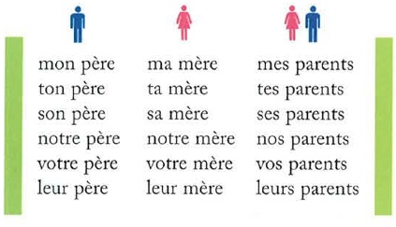

EXERCICE

- J'ai un frère. C'est ........... frère.
- Tu as une soeur. C'est ........... soeur.
- Robert a deux enfants. Ce sont ........... enfants.
- Il a une fille. C'est ........... fille.
- Et il a un fils. C'est ........... fils.
- Monique a une tante. C'est ........... tante.
- Elle a aussi un oncle. C'est ........... oncle.
- Nous avons des amis. Ce sont ........... amis.
- Vous avez une télévision. C'est ........... télévision.
- Mes parents ont un chien. C'est ........... chien.
- Ils ont aussi trois chats. Ce sont ........... chats.
* Ma cousine est la fille de ma ............ et mon .................

LA FAMILLE 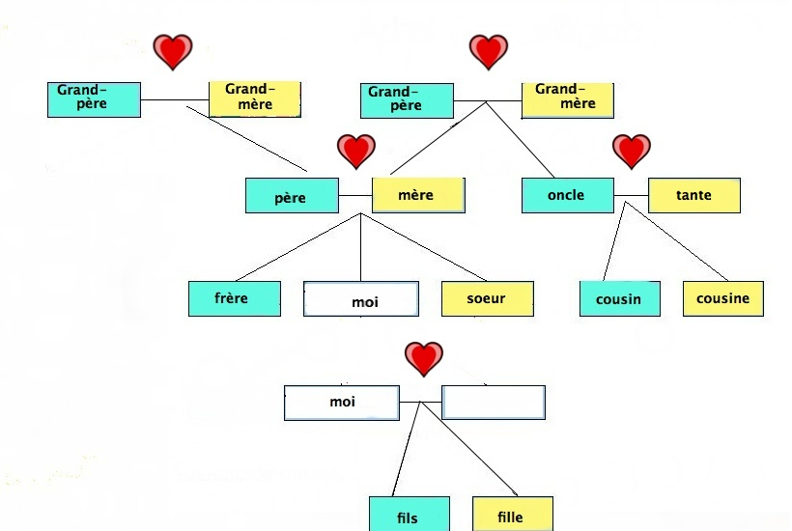

EXPLIQUE QUI SONT CES PERSONNES ....................................................................................... comme dans la phrase *

